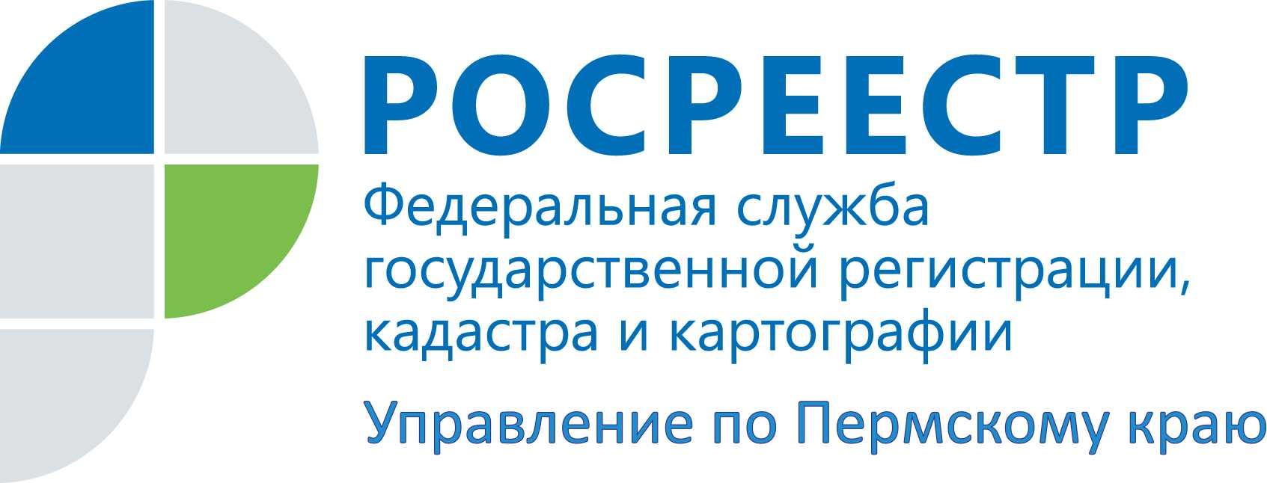

ПРЕСС-РЕЛИЗ
Правильное употребление географических названий проверит Росреестр
Ежедневно каждый из нас упоминает в обычной речи несколько, а то и несколько десятков географических названий. Не задумываясь, мы произносим их, записываем, ищем на карте или в Интернете. А между тем любое из них практически уникально. При изучении прошлого о многом могут поведать их названия. Иногда при помощи географических названий могут быть определены территориальные границы различных народностей. Из географических названий можно узнать о народах, традиционных промыслах местных жителей, флоре и фауне и т.д.
Географические названия - это не просто обозначения на карте, это своеобразный код доступа к другим источникам информации, а их унификация позволяет употреблять их в любых документах: законодательных, в деятельности органов государственной власти, транспорта, связи, в научных, учебных, информационных и других изданиях.
В целях обеспечения единообразного и устойчивого употребления наименований, а также их сохранения создается Государственный каталог географических названий (далее – Каталог). Каталог является составной частью Федерального картографо-геодезического фонда, и находится в ведении Росреестра.

Порядок выявления существующих наименований географических объектов утвержден Приказом Минэкономразвития России от 29.05.2015 № 322. Выявление существующих наименований географических объектов осуществляется при выполнении геодезических и картографических работ федерального назначения, а также создании каталогов, перечней, словарей и справочников наименований географических объектов, присвоении наименований географическим объектам и переименовании географических объектов.
Если будет установлено, что наименование географического объекта употребляется с нарушением требований законодательства, Росреестр в установленном порядке возбуждает дело об административном правонарушении в соответствии со ст. 19.10 Кодекса Российской Федерации об административных правонарушениях в отношении конкретных должностных лиц. Кроме того, при решении вопроса о присвоении наименования географическому объекту или переименовании географического объекта Росреестр в обязательном порядке информирует законодательные (представительные) органы государственной власти субъектов Российской Федерации, на территории которых расположены данные объекты.
На практике правонарушения заключаются в нарушении правил присвоения или употребления наименований географических объектов. Например, присвоение наименования географическому объекту либо переименование объекта осуществляется не уполномоченным на это органом или должностным лицом, присваивается одно и то же наименование нескольким однородным географическим объектам в пределах одного территориального образования, неправильно воспроизводятся и употребляются наименования географических объектов в устной и письменной речи, в документах, справочниках и т.д.
В практике оформления недвижимости встречаются случаи, когда в документах, предоставленных гражданами для регистрации прав на недвижимое имущество, указаны неверные наименования населенных пунктов, улиц. Управление Росреестра напоминает, что несовпадение адресов объектов в договоре или в другом правоустанавливающем документе, в свидетельстве, подтверждающем произведенную ранее регистрацию и в других документах, в которых указан его адрес, является основанием для отказа в регистрации заявленного объекта. Поэтому при сдаче или получении документов необходимо внимательно проверять правильность указанных сведений.
Проверить, правильно ли указан тот или иной населенный пункт на территории Пермского края можно, обратившись к Закону Пермской области от 28.02.1996 N 416-67 «Об административно-территориальном устройстве Пермского края».
О фактах нарушения установленных правил присвоения или употребления наименований географических объектов на территории Пермского края рекомендуем сообщать в Управление Росреестра по Пермскому краю: 614990, г.Пермь, ул.Ленина, д.66, корп.2, 59_upr@rosreestr.ru. Специалисты Управления совместно с органами власти Пермского края проведут необходимые мероприятия для обеспечения единообразного употребления наименований географических объектов.

Об Управлении Росреестра по Пермскому краю
Управление Федеральной службы государственной регистрации, кадастра и картографии (Росреестр) по Пермскому краю является территориальным органом федерального органа исполнительной власти, осуществляющим функции по государственной регистрации прав на недвижимое имущество и сделок с ним, землеустройства, государственного мониторинга земель, а также функции по федеральному государственному надзору в области геодезии и картографии, государственному земельному надзору, надзору за деятельностью саморегулируемых организаций оценщиков, контролю деятельности саморегулируемых организаций арбитражных управляющих, организации работы Комиссии по оспариванию кадастровой стоимости объектов недвижимости. Осуществляет контроль за деятельностью подведомственного учреждения Росреестра - филиала ФГБУ «ФКП Росреестра» по Пермскому краю по предоставлению государственных услуг Росреестра. Руководитель Управления Росреестра по Пермскому краю – Лариса Аржевитина.
http://rosreestr.ru/
http://vk.com/public49884202
Контакты для СМИ
Пресс-служба Управления Федеральной службы
государственной регистрации, кадастра и картографии (Росреестр) по Пермскому краю

Светлана Пономарева
+7 342 218-35-82
Диляра Моргун
+7 342 218-35-83
press@rosreestr59.ru

